關港貿XML訊息建置指引
（簽審）

NX301_DN

酒類查驗申辦訊息

訊息類別：IM1-WCO DM 3.0
版 本：R-03-01
副 版 本：00
修訂日期：110.02.23
制定機構：財政部關務署

修訂表：
版本 | 日期 | 修改摘要 | 修訂人 | 備註
D-00-01 | 99.11.20 | 首次發行 | 資料調和組
D-00-02 | 99.12.23 | 依審查意見修改 | 資料調和組
D-00-03 | 100.01.27 | 依審查意見修改 | 資料調和組
D-00-04 | 100.02.18 | 依審查意見修改 | 資料調和組
D-00-05 | 100.06.13 | 草案版 | 資料調和組
D-00-06 | 100.09.02 | 草案版（依100.8.11簽審機關與報關報驗業者座談會紀錄修改） | 資料調和組  業務整合組
D-00-07 | 100.12.07 | 草案版（依100.11.29-100.12.02公開版審查會紀錄修改） | 資料調和組  業務整合組
R-00-01 | 100.12.16 | 公開版（依100.12.13「關港貿訊息建置指引」及「關港貿作業代碼」說明會紀錄修改） | 資料調和組  業務整合組
R-00-02 | 101.05.23 | 修改日期與時間相關之資料項目備註 | 資料調和組  業務整合組 | 2012-02-08~09 MIG業者說明會
R-00-02 | 101.05.23 | 「預約日期與時間」改為「預約日期」 | 資料調和組  業務整合組
R-00-03 | 101.09.25 | 「備註」更名為「備用欄位」 | 資料調和組  業務整合組 | 2012-02-08~09 MIG業者說明會
R-01-00 | 104.03.20 | S1資料段增加「報單類別」、「出口人(或賣方) 國家代碼」、「卸存地點代碼」、「包裝方式代碼」、「輸出入許可文件號碼」；S3彙總資料段增加「檢核文件字號」、「檢附影像文件格式」、「檢附影像文件名稱」、「檢附文件說明」、「酒精貨品同意書號碼」 | 通關業務組  關務資訊組 | 2015/03/11「關港貿單一窗口簽審申辦訊息檢附文件作業」會議
R-02-00 | 104.09.04 | 增加「移除產製批號容量」、「遭覆蓋產製批號容量」、「出廠時即無產製批號容量」、「有產製批號容量」、「原進倉報單號碼」、「原進倉報單項次」、「製造日期」、「製造批號」 | 通關業務組  關務資訊組 | 2015-09-02通關業務組簽註
R-03-00 | 107.09.18 | 增加「貨物英文名稱(品名)」、「退樣中文地址」 | 通關業務組  關務資訊組 | 依據20180402通關業務組應用程式修改單編號10700145
R-03-00 | 107.09.18 | 「製造批號」由an..20改為an..150 | 通關業務組  關務資訊組 | 依據20180402通關業務組應用程式修改單編號10700145
R-03-00 | 107.09.18 | 身分識別代碼代碼:174  由「身分證統一編號」改為「身分證統一編號及外僑居留證統一證號」 | 通關業務組  關務資訊組 | 依據20180402通關業務組應用程式修改單編號10700145
R-03-01 | 109.02.19 | 「貨物名稱」M/C值由M改為C  S2段G20「貨物名稱、牌名及規格」M/C值由C改為M | 通關業務組  關務資訊組 | 依據20210220通關業務組應用程式修改單編號11000073

目錄
頁碼
壹、訊息功能說明 1
貳、訊息類別圖 3
參、訊息架構圖 7
肆、訊息樹狀圖 11
伍、資料項目使用說明 17
陸、XML訊息範例 71
柒、代碼表 77
捌、資料項目表 79

圖目錄
頁碼
圖 1 訊息類別圖 3
圖 2 訊息類別圖(續) 4
圖 3 訊息類別圖(續) 5
圖 4 訊息架構圖 7
圖 5 訊息架構圖(續) 8
圖 6 訊息架構圖(續) 9

壹、訊息功能說明
（一） 收送對象
訊息發送方：申請人
訊息接收方：財政部國庫署
（二） 功能說明
「酒類查驗申辦訊息(NX301_DN)」(以下簡稱本訊息)係應用於申請人向財政部國庫署申請進口酒類查驗或免驗申辦。

貳、訊息類別圖
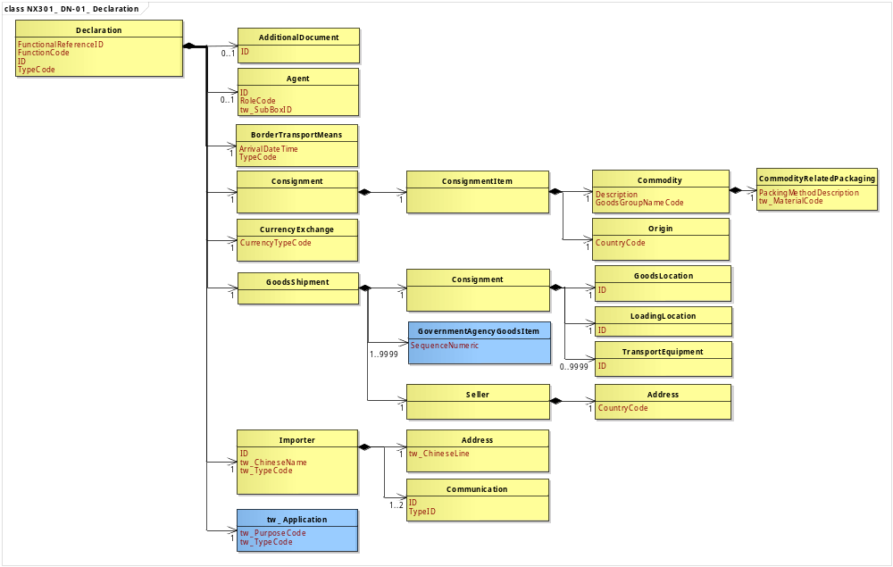
接圖2
接圖3
圖 1 訊息類別圖
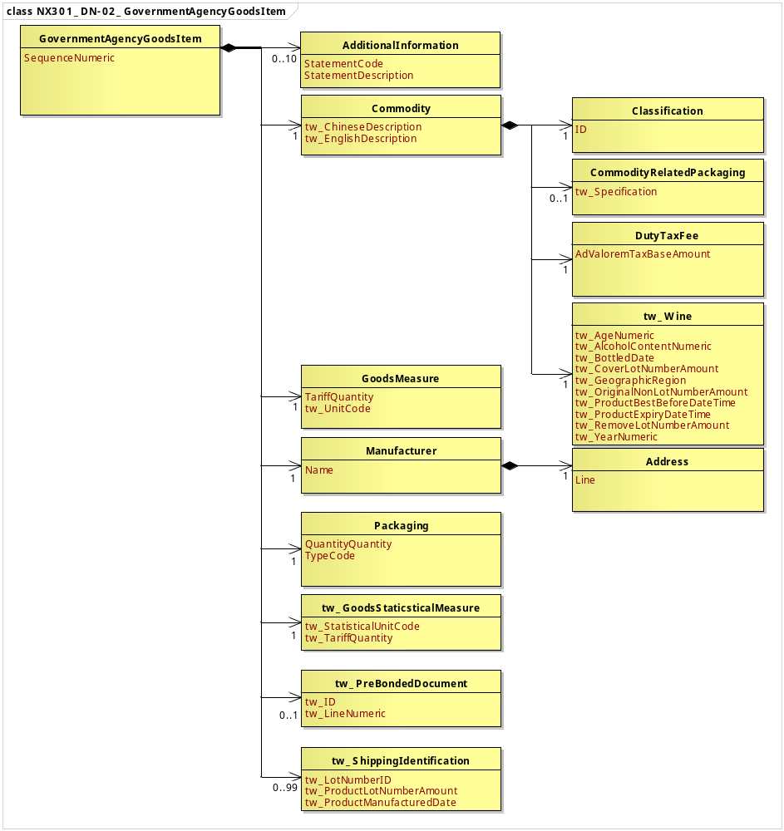
圖 2 訊息類別圖(續)
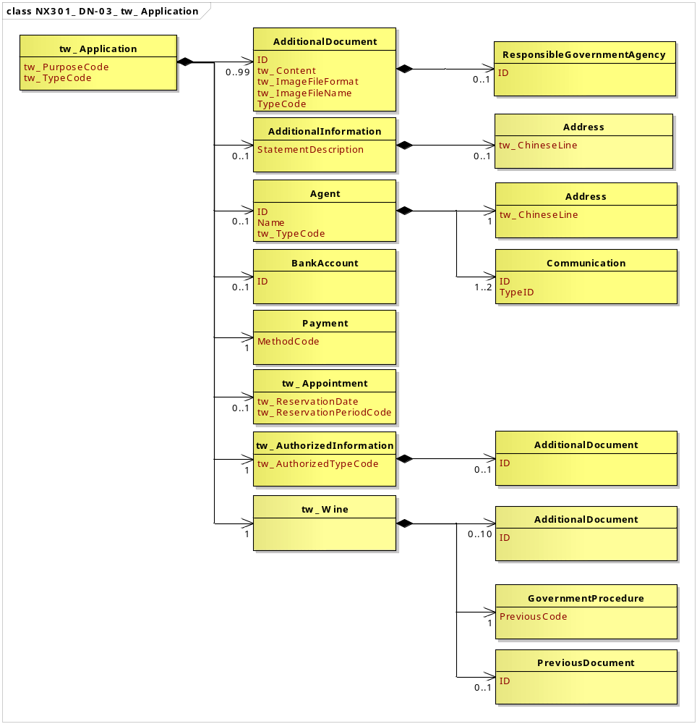
圖 3 訊息類別圖(續)

參、訊息架構圖
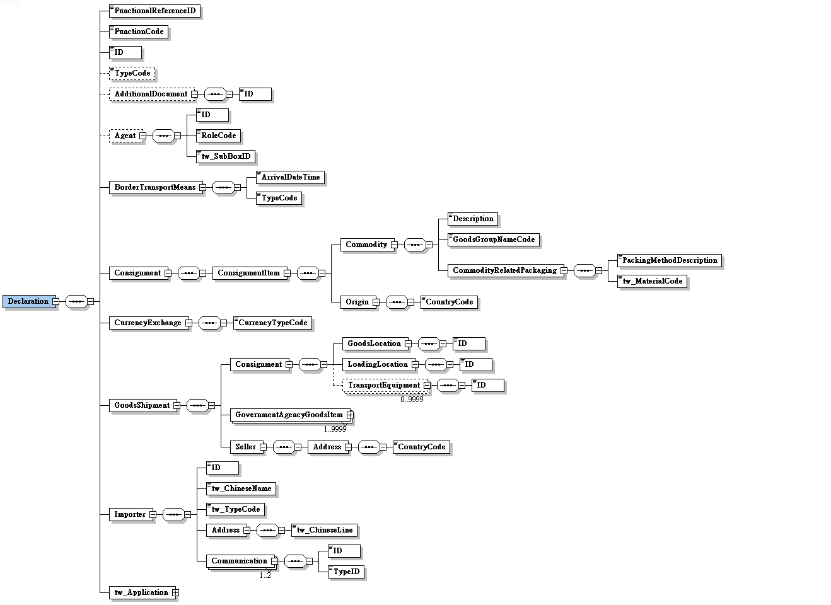
接圖5
接圖6
圖 4 訊息架構圖
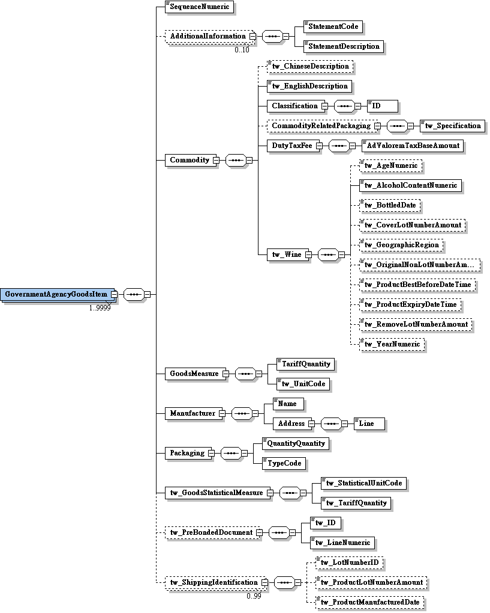
圖 5 訊息架構圖(續)

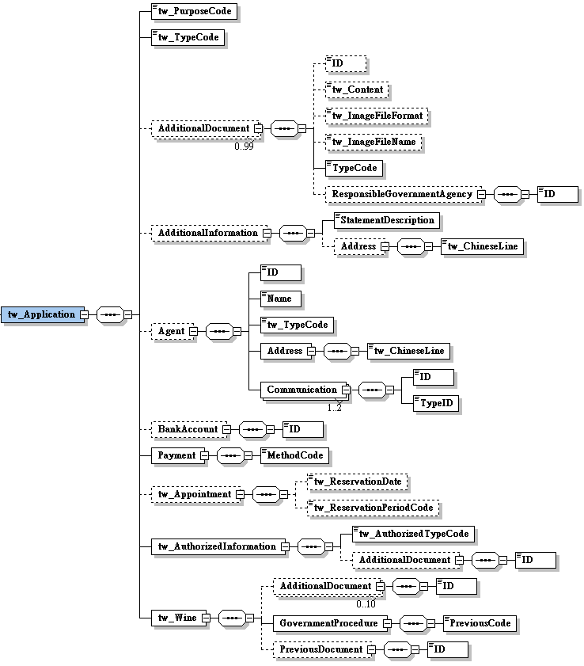
圖 6 訊息架構圖(續)

肆、訊息樹狀圖
NX301_DN酒類查驗申辦訊息
迴圈 | M/C | WCO/TW  ClassID | WCO/TW  ID | XML Tag Name | 中 文 名 稱
1 | M | 42A |  | Declaration
1 | M |  | D026# | |_ FunctionalReferenceID | 訊息編號
1 | M |  | 017 | |_ FunctionCode | 訊息功能代碼
1 | M |  | D014 | |_ ID | 報單號碼
0..1 | C |  | D013 | |_ TypeCode | 報單類別
0..1 | C | 02A# |  | |_ AdditionalDocument
1 | M |  | D005 | | |_ ID | 輸出入許可文件號碼
0..1 | C | 05A |  | |_ Agent
1 | M |  | R004 | | |_ ID | 報關業者箱號
1 | M |  | R005 | | |_ RoleCode
1 | M |  | TW100 | | |_ tw_SubBoxID | 報關業者箱號附碼
1 | M | 15A |  | |_ BorderTransportMeans
1 | M |  | 172 | | |_ ArrivalDateTime | 進口日期
1 | M |  | T010 | | |_ TypeCode | 海空運別
1 | M | 28A# |  | |_ Consignment
1 | M | 29A# |  | | |_ ConsignmentItem
1 | M | 23A# |  | | |_ Commodity
0..1 | C |  | 137 | | | |_ Description | 貨物名稱
1 | M |  | 332 | | | |_ GoodsGroupNameCode | 產品種類
1 | M | 24A# |  | | | |_ CommodityRelatedPackaging
1 | M |  | 343 | | | |_ PackingMethodDescription | 包裝方式代碼
1 | M |  | TW112 | | | |_ tw_MaterialCode | 包裝材料代碼
1 | M | 92A# |  | | |_ Origin
1 | M |  | 063 | | |_ CountryCode | 生產國別代碼
1 | M | 40A |  | |_ CurrencyExchange
1 | M |  | 135 | | |_ CurrencyTypeCode | 幣別代碼
1 | M | 67A |  | |_ GoodsShipment
1 | M | 28A |  | | |_ Consignment
1 | M | 64A+ |  | | | |_ GoodsLocation
1 | M |  | L017 | | | | |_ ID | 卸存地點代碼
1 | M | 83A |  | | | |_ LoadingLocation
1 | M |  | L010 | | | | |_ ID | 裝貨港代碼
0..9999 | C | 31B |  | | | |_ TransportEquipment
1 | M |  | 159 | | | |_ ID | 貨櫃號碼
1..9999 | M | 68A |  | | |_ GovernmentAgencyGoodsItem
1 | M |  | 006 | | | |_ SequenceNumeric | 項次
0..10 | C | 03A |  | | | |_ AdditionalInformation
1 | M |  | 226 | | | | |_ StatementCode
1 | M |  | 225 | | | | |_ StatementDescription | 備用欄位
1 | M | 23A |  | | | |_ Commodity
0..1 | C |  | TW024 | | | | |_ tw_ChineseDescription | 貨物中文名稱(品名)
1 | M |  | TW586 | | | | |_ tw_EnglishDescription | 貨物英文名稱(品名)
1 | M | 21A |  | | | | |_ Classification
1 | M |  | 145 | | | | | |_ ID | 貨品分類號列
0..1 | C | 24A |  | | | | |_ CommodityRelatedPackaging
1 | M |  | TW110 | | | | | |_ tw_Specification | 包裝規格說明
1 | M | 50A |  | | | | |_ DutyTaxFee
1 | M |  | 116 | | | | | |_ AdValoremTaxBaseAmount | 完稅價格
1 | M | TW39A |  | | | | |_ tw_Wine
0..1 | C |  | TW124 | | | | |_ tw_AgeNumeric | 酒齡
1 | M |  | TW136 | | | | |_ tw_AlcoholContentNumeric | 酒精成分
0..1 | C |  | TW131 | | | | |_ tw_BottledDate | 裝瓶日期
0..1 | C |  | TW572 | | | | |_ tw_CoverLotNumberAmount | 遭覆蓋產製批號容量
0..1 | C |  | 286* | | | | |_ tw_GeographicRegion | 地理標示
0..1 | C |  | TW573 | | | | |_ tw_OriginalNonLotNumberAmount | 出廠時即無產製批號容量
0..1 | C |  | 266* | | | | |_ tw_ProductBestBeforeDateTime | 有效日期
0..1 | C |  | 354* | | | | |_ tw_ProductExpiryDateTime | 保存期限
0..1 | C |  | TW571 | | | | |_ tw_RemoveLotNumberAmount | 移除產製批號容量
0..1 | C |  | TW127 | | | | |_ tw_YearNumeric | 年份
1 | M | 65A |  | | | |_ GoodsMeasure
1 | M |  | 130 | | | | |_ TariffQuantity | 數量
1 | M |  | TW026 | | | | |_ tw_UnitCode | 數量單位
1 | M | 86A |  | | | |_ Manufacturer
1 | M |  | R042 | | | | |_ Name | 國外製造廠名稱
1 | M | 04A |  | | | | |_ Address
1 | M |  | 239 | | | | |_ Line | 國外製造廠地址
1 | M | 93A |  | | | |_ Packaging
1 | M |  | 144 | | | | |_ QuantityQuantity | 件數
1 | M |  | 141 | | | | |_ TypeCode | 件數單位
1 | M | TW20A |  | | | |_ tw_GoodsStatisticalMeasure
1 | M |  | TW027 | | | | |_ tw_StatisticalUnitCode | 統計數量單位
1 | M |  | 130* | | | | |_ tw_TariffQuantity | 統計數量
0..1 | C | TW11A |  | | | |_ tw_PreBondedDocument
1 | M |  | TW086 | | | | |_ tw_ID | 原進倉報單號碼
1 | M |  | 171* | | | | |_ tw_LineNumeric | 原進倉報單項次
0..99 | C | TW13A |  | | | |_ tw_ShippingIdentification
0..1 | C |  | 265* | | | |_ tw_LotNumberID | 製造批號
0..1 | C |  | TW574 | | | |_ tw_ProductLotNumberAmount | 有產製批號容量
0..1 | C |  | TW057 | | | |_ tw_ProductManufacturedDate | 製造日期
1 | M | 09B |  | | |_ Seller
1 | M | 04A |  | | |_ Address
1 | M |  | 242 | | |_ CountryCode | 出口人(或賣方)國家代碼
1 | M | 74A |  | |_ Importer
1 | M |  | R038 | | |_ ID | 進口人(納稅義務人)統一編號
1 | M |  | TW001 | | |_ tw_ChineseName | 進口人(納稅義務人)中文名稱
1 | M |  | TW104 | | |_ tw_TypeCode | 身分識別代碼
1 | M | 04A |  | | |_ Address
1 | M |  | TW002 | | | |_ tw_ChineseLine | 進口人(納稅義務人)中文地址
1..2 | M | 25A |  | | |_ Communication
1 | M |  | 240 | | |_ ID | 進口人(納稅義務人)電話  進口人(納稅義務人)電子郵件
1 | M |  | 253 | | |_ TypeID
1 | M | TW41A |  | |_ tw_Application
1 | M |  | TW075 | |_ tw_PurposeCode | 用途別代碼
1 | M |  | TW106 | |_ tw_TypeCode | 申請業務別
0..99 | C | 02A+ |  | |_ AdditionalDocument
0..1 | C |  | D005 | | |_ ID | 檢核文件字號
0..1 | C |  | 105* | | |_ tw_Content | 檢附文件說明
0..1 | C |  | TW101 | | |_ tw_ImageFileFormat | 檢附影像文件格式
0..1 | C |  | TW097 | | |_ tw_ImageFileName | 檢附影像文件名稱
1 | M |  | D006 | | |_ TypeCode | 檢附文件種類
0..1 | C | 08B+ |  | | |_ ResponsibleGovernmentAgency
1 | M |  | R062 | | |_ ID | 核發機關代碼
0..1 | C | 03A+ |  | |_ AdditionalInformation
1 | M |  | 225 | | |_ StatementDescription | 申請人特別要求
0..1 | C | 04A+ |  | | |_ Address
1 | M |  | TW002 | | |_ tw_ChineseLine | 退樣中文地址
0..1 | C | 05A+ |  | |_ Agent
1 | M |  | R004 | | |_ ID | 報驗/申辦代理人統一編號
1 | M |  | R003 | | |_ Name | 報驗/申辦代理人中文名稱
1 | M |  | TW104 | | |_ tw_TypeCode | 身分識別代碼
1 | M | 04A+ |  | | |_ Address
1 | M |  | TW002 | | | |_ tw_ChineseLine | 報驗/申辦代理人中文地址
1..2 | M | 25A+ |  | | |_ Communication
1 | M |  | 240 | | |_ ID | 報驗/申辦代理人電話  報驗/申辦代理人電子郵件
1 | M |  | 253 | | |_ TypeID
0..1 | C | 14A+ |  | |_ BankAccount
1 | M |  | 372 | | |_ ID | 扣款帳號
1 | M | 94A+ |  | |_ Payment
1 | M |  | 107 | | |_ MethodCode | 繳款方式代碼
0..1 | C | TW33A |  | |_ tw_Appointment
0..1 | C |  | TW111 | | |_ tw_ReservationDate | 預約日期
0..1 | C |  | TW107 | | |_ tw_ReservationPeriodCode | 預約時段
1 | M | TW37A |  | |_ tw_AuthorizedInformation
1 | M |  | TW068 | | |_ tw_AuthorizedTypeCode | 委任方式代碼
0..1 | C | 02A+ |  | | |_ AdditionalDocument
1 | M |  | D005 | | |_ ID | 核准文號或委任書編號
1 | M | TW39A |  | |_ tw_Wine
0..10 | C | 02A+ |  | |_ AdditionalDocument
1 | M |  | D005 | | |_ ID | 酒精貨品同意書號碼
1 | M | 70A+ |  | |_ GovernmentProcedure
1 | M |  | 161 | | |_ PreviousCode | 以往進口查驗情形
0..1 | C | 99A+ |  | |_ PreviousDocument
1 | M |  | D018 | |_ ID | 原輸出入許可文件號碼

伍、資料項目使用說明

<Declaration>
Declaration |  |  |  |  | M | 1
功能說明 | Any statement or action, in any form prescribed or accepted by the Governmental Agency, giving information or particulars required by the Governmental Agency
資料項目 | M/C | Data  Type | 長度 | 備註
<FunctionalReferenceID>  Message identifier  訊息編號 | M | Identifier | an..20
<FunctionCode>  Message function, coded  訊息功能代碼 | M | Code | n..2 | 代碼：  5：替換  9：新增
<ID>  Goods declaration number  報單號碼 | M | Identifier | an14
<TypeCode>  Type of goods declaration, coded  報單類別 | C | Code | an2 | 參照關港貿作業代碼--002_報單類別
<AdditionalDocument> | C | Aggregate
<Agent> | C | Aggregate
<BorderTransportMeans> | M | Aggregate
<Consignment> | M | Aggregate
<CurrencyExchange> | M | Aggregate
<GoodsShipment> | M | Aggregate
<Importer> | M | Aggregate
<tw_Application> | M | Aggregate
【說明】：
- <FunctionalReferenceID>表示申辦訊息之辨識碼。由系統自動產生，為唯一辨識碼，不可重覆。編碼方式：10碼（營利事業統一編號+2碼”00”或身分證統一編號或外僑居留證統一證號或護照號碼）+6碼（YYMMDD，其中YY係西元年後兩碼）+4碼（序號）。
- <FunctionCode>表示訊息異動代碼。
- <ID>表示海關受理貨物申報之收單號碼。
- <TypeCode>表示依進口、出口、轉運、保稅等通關程序之報單處理代碼。
【範例】：
<Declaration>
<FunctionalReferenceID>97162640001106220001</FunctionalReferenceID>
<FunctionCode>9</FunctionCode>
<ID>AA 0010800135</ID>
<TypeCode>G1</TypeCode>
</Declaration>
<AdditionalDocument>
AdditionalDocument |  |  |  |  | C | 0..1
Declaration/AdditionalDocument
功能說明 | Details related to additional documents supplied as part of a declaration or sought as part of a response
資料項目 | M/C | Data  Type | 長度 | 備註
<ID>  Import or export permit No.  輸出入許可文件號碼 | M | Identifier | an14
【說明】：
- <ID>表示簽審機關核發之輸出入許可文件號碼(含預撥)。
【範例】：

<AdditionalDocument>
<ID>DN709115840500</ID>

</AdditionalDocument>
<Agent>
Agent |  |  |  |  | C | 0..1
Declaration/Agent
功能說明 | Person authorized to act on behalf of another party
資料項目 | M/C | Data  Type | 長度 | 備註
<ID>  Customs broker box No.  報關業者箱號 | M | Identifier | an3
<RoleCode> | M | Code | an2 | 代碼：  CB：報關業者
<tw_SubBoxID>  Customs broker sub-box No.  報關業者箱號附碼 | M | Identifier | an1
【說明】：
- <ID>表示海關核給報關業者之專屬報關箱號碼。
- <RoleCode>表示代理人號碼類別代碼。本訊息只能填列固定代碼值’CB’，表示報關業者。
- <tw_SubBoxID>表示海關核給報關業者之專屬報關箱號附碼。
【範例】：

<Agent>
<ID>108</ID>
<RoleCode>CB</RoleCode>
<tw_SubBoxID>A</tw_SubBoxID>
</Agent>

<BorderTransportMeans>
BorderTransportMeans |  |  |  |  | M | 1
Declaration/BorderTransportMeans
功能說明 | Details of the means of transport crossing the border of the Customs territory
資料項目 | M/C | Data  Type | 長度 | 備註
<ArrivalDateTime>  Date of importation  進口日期 | M | Date Time | an8 | 年(西元) - 4碼  月 - 2碼  日 - 2碼
<TypeCode>  Categories of transport  海空運別 | M | Code | an1 | 代碼：  1：海運  4：空運
【說明】：
- <ArrivalDateTime>表示載運貨物之運輸工具進口日期。
- <TypeCode>表示區別海運或空運類別。
【範例】：
<BorderTransportMeans>
<ArrivalDateTime>2011-06-02</ArrivalDateTime>
<TypeCode>1</TypeCode>
</BorderTransportMeans>

<Consignment>
Consignment |  |  |  |  | M | 1
Declaration/Consignment
功能說明 | Details about the transport between a consignor and a consignee as specified in the transport contract document
資料項目 | M/C | Data  Type | 長度 | 備註
<ConsignmentItem> | M | Aggregate

<ConsignmentItem>
ConsignmentItem |  |  |  |  | M | 1
Declaration/Consignment/ConsignmentItem
功能說明 | Details of an item in a consignment
資料項目 | M/C | Data  Type | 長度 | 備註
<Commodity> | M | Aggregate
<Origin> | M | Aggregate

<Commodity>
Commodity |  |  |  |  | M | 1
Declaration/Consignment/ConsignmentItem/Commodity
功能說明 | Details about the properties of the goods
資料項目 | M/C | Data  Type | 長度 | 備註
<Description>  Description of goods  貨物名稱 | C | Text | an..512
<GoodsGroupNameCode>  Type of goods  產品種類 | M | Code | an..5 | 參照關港貿作業代碼--107_產品種類
<CommodityRelatedPackaging> | M | Aggregate
【說明】：
- <Description>表示貨物之名稱。
- <GoodsGroupNameCode>表示產品之種類。
【範例】：
<Commodity>
<Description>Chateau Mouton Rothschild</Description> <GoodsGroupNameCode>200</GoodsGroupNameCode>
</Commodity>

<CommodityRelatedPackaging>
CommodityRelatedPackaging |  |  |  |  | M | 1
Declaration/Consignment/ConsignmentItem/Commodity/CommodityRelatedPackaging
功能說明 | Details of packaging including packing material, size, dimension, hierarchy, certification and marking
資料項目 | M/C | Data  Type | 長度 | 備註
<PackingMethodDescription>  Type of packages, coded  包裝方式代碼 | M | Text | an..3 | 參照關港貿作業代碼--115_包裝方式
<tw_MaterialCode>  Packing material, coded  包裝材料代碼 | M | Code | an..3 | 參照關港貿作業代碼--114_包裝材料
【說明】：
- <PackingMethodDescription>表示包裝方式之代碼。
- <tw_MaterialCode>表示包裝材料之代碼。
【範例】：
<CommodityRelatedPackaging>
<PackingMethodDescription>01</PackingMethodDescription>
<tw_MaterialCode>02</tw_MaterialCode>
</CommodityRelatedPackaging>

<Origin>
Origin |  |  |  |  | M | 1
Declaration/Consignment/ConsignmentItem/Origin
功能說明 | Details about the origin of the goods
資料項目 | M/C | Data  Type | 長度 | 備註
<CountryCode>  Country of origin, coded  生產國別代碼 | M | Code | a2 | 參照關港貿作業代碼--026_國家或實體
【說明】：
- <CountryCode>表示貨物之原生產國或製造國或地區代碼。
【範例】：
<Origin>
<CountryCode>FR</CountryCode>
</Origin>

<CurrencyExchange>
CurrencyExchange |  |  |  |  | M | 1
Declaration/CurrencyExchange
功能說明 | The rate at which one specified currency is expressed in another specified
資料項目 | M/C | Data  Type | 長度 | 備註
<CurrencyTypeCode>  Currency, coded  幣別代碼 | M | Code | a3 | 參照關港貿作業代碼--027_常用貨幣
【說明】：
- <CurrencyTypeCode>表示貨幣單位名稱代碼。
【範例】：
<CurrencyExchange>
<CurrencyTypeCode>USD</CurrencyTypeCode>
</CurrencyExchange>

<GoodsShipment>
GoodsShipment |  |  |  |  | M | 1
Declaration/GoodsShipment
功能說明 | Details about the movement and the handling of goods shipped together on one or more means of transport between original consignor and final consignee
資料項目 | M/C | Data  Type | 長度 | 備註
<Consignment> | M | Aggregate
<GovernmentAgencyGoodsItem> | M | Aggregate
<Seller> | M | Aggregate

<Consignment>
Consignment |  |  |  |  | M | 1
Declaration/GoodsShipment/Consignment
功能說明 | Details about the transport between a consignor and a consignee as specified in the transport contract document
資料項目 | M/C | Data  Type | 長度 | 備註
<GoodsLocation> | M | Aggregate
<LoadingLocation> | M | Aggregate
<TransportEquipment> | C | Aggregate

<GoodsLocation>
GoodsLocation |  |  |  |  | M | 1
Declaration/GoodsShipment/Consignment/GoodsLocation
功能說明 | Information about the place where the goods are located
資料項目 | M/C | Data  Type | 長度 | 備註
<ID>  Location of goods, coded  卸存地點代碼 | M | Identifier | an..8 | 參照關港貿作業代碼--043_貨物卸存地點（含保稅倉庫或物流中心監管編號）
【說明】：
- <ID>表示貨物卸存之碼頭或貨棧代碼。
【範例】：

<GoodsLocation>
<ID>017A1110</ID>

</GoodsLocation>
<LoadingLocation>
LoadingLocation |  |  |  |  | M | 1
Declaration/GoodsShipment/Consignment/LoadingLocation
功能說明 | Place at which the goods (consignments) are loaded on to the active means of transport
資料項目 | M/C | Data  Type | 長度 | 備註
<ID>  Place of loading, coded  裝貨港代碼 | M | Identifier | an5 | 參照關港貿作業代碼--051_聯合國地方代碼
【說明】：
- <ID>表示貨物運離海關領域時，其運輸工具裝載貨物之港口代碼。
【範例】：
<LoadingLocation>
<ID>NZNPE</ID>
</LoadingLocation>

<TransportEquipment>
TransportEquipment |  |  |  |  | C | 0..9999
Declaration/GoodsShipment/Consignment/TransportEquipment
功能說明 | Details of Transport equipment used for the consignment
資料項目 | M/C | Data  Type | 長度 | 備註
<ID>  Container number  貨櫃號碼 | M | Identifier | an..17
【說明】：
- 本組合資料元最多可重覆9999次。
- <ID>表示貨櫃之識別字號。
【範例】：
<TransportEquipment>
<ID>NCCU1286195</ID>
</TransportEquipment>

<GovernmentAgencyGoodsItem>
GovernmentAgencyGoodsItem |  |  |  |  | M | 1..9999
Declaration/GoodsShipment/GovernmentAgencyGoodsItem
功能說明 | Goods item as declared to Government Agency
資料項目 | M/C | Data  Type | 長度 | 備註
<SequenceNumeric>  Goods item number  項次 | M | Numeric | n..4
<AdditionalInformation> | C | Aggregate
<Commodity> | M | Aggregate
<GoodsMeasure> | M | Aggregate
<Manufacturer> | M | Aggregate
<Packaging> | M | Aggregate
<tw_GoodsStatisticalMeasure> | M | Aggregate
<tw_PreBondedDocument> | C | Aggregate
<tw_ShippingIdentification> | C | Aggregate
【說明】：
- 本組合資料元至少1次，最多可重覆9999次。
- <SequenceNumeric>表示報單區分每一個別貨物之序號。
【範例】：
<GovernmentAgencyGoodsItem>
<SequenceNumeric>1</SequenceNumeric>
</GovernmentAgencyGoodsItem>

<AdditionalInformation>
AdditionalInformation |  |  |  |  | C | 0..10
Declaration/GoodsShipment/GovernmentAgencyGoodsItem/AdditionalInformation
功能說明 | Special request to government from Declarant to take or not to take action
資料項目 | M/C | Data  Type | 長度 | 備註
<StatementCode> | M | Code | an1
<StatementDescription>  Reserved field  備用欄位 | M | Text | an..35
【說明】：
- 本組合資料元為預留未來業務擴充使用，最多可重覆10次。
- <StatementCode>表示備用欄位類別代碼。
- <StatementDescription>表示預備擴充使用之欄位。
【範例】：
<AdditionalInformation>
<StatementCode>1</StatementCode>
<StatementDescription>NIL</StatementDescription>
</AdditionalInformation>

<Commodity>
Commodity |  |  |  |  | M | 1
Declaration/GoodsShipment/GovernmentAgencyGoodsItem/Commodity
功能說明 | Details about the properties of the goods
資料項目 | M/C | Data  Type | 長度 | 備註
<tw_ChineseDescription>  Description of goods in Chinese  貨物中文名稱(品名) | C | Text | an..512
<tw_EnglishDescription>  Description of goods in English  貨物英文名稱(品名) | M | Text | an..512 | 依國庫署規定填列酒品報驗英文名稱
<Classification> | M | Aggregate
<CommodityRelatedPackaging> | C | Aggregate
<DutyTaxFee> | M | Aggregate
<tw_Wine> | M | Aggregate
【說明】：
- <tw_ChineseDescription>表示貨物之中文名稱(品名)。
- <tw_EnglishDescription>表示貨物之英文名稱(品名)。
【範例】：
<Commodity>
<tw_ChineseDescription>木桐、羅吉德堡紅酒</tw_ChineseDescription>
<tw_EnglishDescription>CH.MOUTON ROTHSCHILD WINE
</tw_EnglishDescription>
</Commodity>

<Classification>
Classification |  |  |  |  | M | 1
Declaration/GoodsShipment/GovernmentAgencyGoodsItem/Commodity/Classification
功能說明 | Details about the non-commercial categorization of a commodity by a standard-setting organization
資料項目 | M/C | Data  Type | 長度 | 備註
<ID>  C.C.C. code  貨品分類號列 | M | Identifier | an11
【說明】：
- <ID>表示貨物之貨品分類號列(共11位碼，包括海關進口稅則8位碼，貿易及統計2位碼及1位檢查號碼)。
【範例】：
<Classification>
<ID>22042100005</ID>
</Classification>

<CommodityRelatedPackaging>
CommodityRelatedPackaging |  |  |  |  | C | 0..1
Declaration/GoodsShipment/GovernmentAgencyGoodsItem/Commodity/CommodityRelatedPackaging
功能說明 | Details of packaging including packing material, size, dimension, hierarchy, certification and marking
資料項目 | M/C | Data  Type | 長度 | 備註
<tw_Specification>  Description of package specification  包裝規格說明 | M | Text | an..200
【說明】：
- <tw_Specification>表示記錄包裝規格說明。
【範例】：
<CommodityRelatedPackaging>
<tw_Specification>12BOT/BOX, 0.5LTR/BOT</tw_Specification>
</CommodityRelatedPackaging>

<DutyTaxFee>
DutyTaxFee |  |  |  |  | M | 1
Declaration/GoodsShipment/GovernmentAgencyGoodsItem/Commodity/DutyTaxFee
功能說明 | Calculation one instance one duty, one tax, one fee about other duty tax fee information
資料項目 | M/C | Data  Type | 長度 | 備註
<AdValoremTaxBaseAmount>  Duty-paying value  完稅價格 | M | Amount | n..14
【說明】：
- <AdValoremTaxBaseAmount>表示進口貨物核計稅額之價格，供從價課徵關稅用。
【範例】：
<DutyTaxFee>
<AdValoremTaxBaseAmount>317638</AdValoremTaxBaseAmount>
</DutyTaxFee>

<tw_Wine>
tw_Wine |  |  |  |  | M | 1
Declaration/GoodsShipment/GovernmentAgencyGoodsItem/Commodity/tw_Wine
功能說明 | Details about wine information
資料項目 | M/C | Data  Type | 長度 | 備註
<tw_AgeNumeric>  Age  酒齡 | C | Numeric | n..4
<tw_AlcoholContentNumeric>  Alcohol  酒精成分 | M | Numeric | n..6,3 | 酒精成分單位預設為百分比或度，酒精成分7%以下時，有效日期與裝瓶日期須擇一填列，若填列裝瓶日期，則保存期限必須填列
<tw_BottledDate>  Bottled date  裝瓶日期 | C | Date | an8 | 年(西元) - 4碼  月 - 2碼  日 - 2碼
<tw_CoverLotNumberAmount>  Amount of cover-product lot number  遭覆蓋產製批號容量 | C | Amount | n..15,4 | 公升(LTR only)
<tw_GeographicRegion>  Geographical indication  地理標示 | C | Text | an..100
<tw_OriginalNonLotNumberAmount>  Amount of original-non-product lot number  出廠時即無產製批號容量 | C | Amount | n..15,4 | 公升(LTR only)
<tw_ProductBestBeforeDateTime>  Expiration date  有效日期 | C | Date Time | an8 | 年(西元) - 4碼  月 - 2碼  日 - 2碼
<tw_ProductExpiryDateTime>  Duration period  保存期限 | C | Date Time | an8 | 年(西元) - 4碼  月 - 2碼  日 - 2碼
<tw_RemoveLotNumberAmount>  Amount of removed-product lot number  移除產製批號容量 | C | Amount | n..15,4 | 公升(LTR only)
<tw_YearNumeric>  Year  年份 | C | Numeric | n..4
【說明】：
- <tw_AgeNumeric>表示酒類儲存之年數。
- <tw_AlcoholContentNumeric>表示酒精濃度。
- <tw_BottledDate>表示申請查驗酒品之裝瓶日期。
- <tw_CoverLotNumberAmount>表示產製批號遭覆蓋的容量。
- <tw_GeographicRegion>表示酒類之地理標示。
- <tw_OriginalNonLotNumberAmount>表示出廠時未附產製批號的容量。
- <tw_ProductBestBeforeDateTime>表示貨品的有效日期。
- <tw_ProductExpiryDateTime>表示申請查驗貨物的保存期限。
- <tw_RemoveLotNumberAmount>表示產製批號遭移除的容量。
- <tw_YearNumeric>表示酒類之年份。
【範例】：
<tw_Wine>
<tw_AgeNumeric>12</tw_AgeNumeric>
<tw_AlcoholContentNumeric>13.5</tw_AlcoholContentNumeric>
<tw_BottledDate>2010-11-02</tw_BottledDate>
<tw_CoverLotNumberAmount>1.1</tw_CoverLotNumberAmount>
<tw_GeographicRegion>FRANCE</tw_GeographicRegion>
<tw_OriginalNonLotNumberAmount>6.23</tw_OriginalNonLotNumberAmount>
<tw_ProductBestBeforeDateTime>2010-11-02</tw_ProductBestBeforeDateTime>
<tw_ProductExpiryDateTime>2011-11-15</tw_ProductExpiryDateTime>
<tw_RemoveLotNumberAmount>5.567</tw_RemoveLotNumberAmount>
<tw_YearNumeric>1999</tw_YearNumeric>
</tw_Wine>

<GoodsMeasure>
GoodsMeasure |  |  |  |  | M | 1
Declaration/GoodsShipment/GovernmentAgencyGoodsItem/GoodsMeasure
功能說明 | Details about the goods weight, quantities, and amounts
資料項目 | M/C | Data  Type | 長度 | 備註
<TariffQuantity>  Quantity  數量 | M | Quantity | n..15,4
<tw_UnitCode>  Quantity unit  數量單位 | M | Code | an..3 | 參照關港貿作業代碼--006_計量單位
【說明】：
- <TariffQuantity>表示貨物之數量。
- <tw_UnitCode>表示貨物之計價數量單位。
【範例】：
<GoodsMeasure>
<TariffQuantity>50</TariffQuantity>
<tw_UnitCode>BOT</tw_UnitCode>
</GoodsMeasure>

<Manufacturer>
Manufacturer |  |  |  |  | M | 1
Declaration/GoodsShipment/GovernmentAgencyGoodsItem/Manufacturer
功能說明 | Name [and address] of party which manufactures goods
資料項目 | M/C | Data  Type | 長度 | 備註
<Name>  Foreign manufacturing plant's name  國外製造廠名稱 | M | Text | an..100
<Address> | M | Aggregate
【說明】：
- <Name>表示國外製造廠之名稱。
【範例】：
<Manufacturer>
<Name>ABC MANUFACTORY</Name>
</Manufacturer>

<Address>
Address |  |  |  |  | M | 1
Declaration/GoodsShipment/GovernmentAgencyGoodsItem/Manufacturer/Address
功能說明 | Details relating to an address
資料項目 | M/C | Data  Type | 長度 | 備註
<Line>  Foreign manufacturing plant's address  國外製造廠地址 | M | Text | an..120
【說明】：
- <Line>表示國外製造廠之地址。
【範例】：
<Address>
<Line>No. 333, S. Harbor Blvd., CA., USA</Line>
</Address>

<Packaging>
Packaging |  |  |  |  | M | 1
Declaration/GoodsShipment/GovernmentAgencyGoodsItem/Packaging
功能說明 | Details related to packaging
資料項目 | M/C | Data  Type | 長度 | 備註
<QuantityQuantity>  Number of packages  件數 | M | Quantity | n..8
<TypeCode>  Package unit  件數單位 | M | Code | an..3 | 參照關港貿作業代碼--006_計量單位
【說明】：
- <QuantityQuantity>表示申報細項貨物之包裝件數。
- <TypeCode>表示貨物之包裝件數單位代碼，適用於總件數或細項件數。
【範例】：
<Packaging>
<QuantityQuantity>10</QuantityQuantity>
<TypeCode>BOX</TypeCode>
</Packaging>

<tw_GoodsStatisticalMeasure>
tw_GoodsStatisticalMeasure |  |  |  |  | M | 1
Declaration/GoodsShipment/GovernmentAgencyGoodsItem/tw_GoodsStatisticalMeasure
功能說明 | Details indicating the statisticatl goods about the goods weight, quantities, and amounts
資料項目 | M/C | Data  Type | 長度 | 備註
<tw_StatisticalUnitCode>  Statistical quantity unit  統計數量單位 | M | Code | an..3 | 參照關港貿作業代碼--006_計量單位
<tw_TariffQuantity>  Statistical quantity  統計數量 | M | Quantity | n..15,4
【說明】：
- <tw_StatisticalUnitCode>表示統計用之計量單位。
- <tw_TariffQuantity>表示依據中華民國海關進口稅則/輸出入貨品分類表合訂本所載單位欄為準所計算出來的統計數量。
【範例】：
<tw_GoodsStatisticalMeasure>
<tw_StatisticalUnitCode>LTR</tw_StatisticalUnitCode>
<tw_TariffQuantity>1000</tw_TariffQuantity>
</tw_GoodsStatisticalMeasure>

<tw_PreBondedDocument>
tw_PreBondedDocument |  |  |  |  | C | 0..1
Declaration/GoodsShipment/GovernmentAgencyGoodsItem/tw_PreBondedDocument
功能說明 | Details indicating previous documents of bonded goods
資料項目 | M/C | Data  Type | 長度 | 備註
<tw_ID>  Previous bonded declaration No.  原進倉報單號碼 | M | Identifier | an14
<tw_LineNumeric>  Previous declaration item No.  原進倉報單項次 | M | Numeric | n..4
【說明】：
- <tw_ID>表示保稅貨物之原進倉報單號碼。當報單類別為D2時，本資料項目必須填列。
- <tw_LineNumeric>表示保稅貨物之原進倉報單項次。
【範例】：

<tw_PreBondedDocument>
<tw_ID>AAD29911100004</tw_ID>
<tw_LineNumeric>1</tw_LineNumeric>
</tw_PreBondedDocument>

<tw_ShippingIdentification>
tw_ShippingIdentification |  |  |  |  | C | 0..99
Declaration/GoodsShipment/GovernmentAgencyGoodsItem/tw_ShippingIdentification
功能說明 | Information about goods lot number, manufactured date and expiration date, etc
資料項目 | M/C | Data  Type | 長度 | 備註
<tw_LotNumberID>  Manufactured lot number  製造批號 | C | Identifier | an..150
<tw_ProductLotNumberAmount>  Amount of product lot number  有產製批號容量 | C | Amount | n..15,4 | 公升(LTR only)
<tw_ProductManufacturedDate>  Manufactured date  製造日期 | C | Date | an8 | 年(西元) - 4碼  月 - 2碼  日 - 2碼
【說明】：
- 本組合資料元最多可重覆99次。
- <tw_LotNumberID>表示報驗商品出貨識別之製造批號。
- <tw_ProductLotNumberAmount>表示有產製批號的容量。
- <tw_ProductManufacturedDate>表示報驗商品出貨識別之製造日期。
【範例】：

<tw_ShippingIdentification>
<tw_LotNumberID>0034</tw_LotNumberID>

<tw_ProductLotNumberAmount>123.123</tw_ProductLotNumberAmount>
<tw_ProductManufacturedDate>2010-11-02</tw_ProductManufacturedDate>

</tw_ShippingIdentification>

<Seller>
Seller |  |  |  |  | M | 1
Declaration/GoodsShipment/Seller
功能說明 | Party selling merchandise to a buyer
資料項目 | M/C | Data  Type | 長度 | 備註
<Address> | M | Aggregate

<Address>
Address |  |  |  |  | M | 1
Declaration/GoodsShipment/Seller/Address
功能說明 | Details relating to an address
資料項目 | M/C | Data  Type | 長度 | 備註
<CountryCode>  Exporter's(or seller's) country code  出口人(或賣方)國家代碼 | M | Code | a2 | 參照關港貿作業代碼--026_國家或實體
【說明】：
- <CountryCode>表示出口人(或賣方)所屬國家或地區代碼。
【範例】：
<Address>
<CountryCode>HK</CountryCode>
</Address>
<Importer>
Importer |  |  |  |  | M | 1
Declaration/Importer
功能說明 | Party who makes -or on whose behalf a Customs clearing agent or other authorized person makes - an import declaration
資料項目 | M/C | Data  Type | 長度 | 備註
<ID>  Importer's (duty payer) BAN/ID/passport No.  進口人(納稅義務人)統一編號 | M | Identifier | an..14
<tw_ChineseName>  Importer (duty payer) name in Chinese  進口人(納稅義務人)中文名稱 | M | Text | an..70
<tw_TypeCode>  Party identifier, coded  身分識別代碼 | M | Code | an..3 | 代碼：  58：營利事業統一編號
<Address> | M | Aggregate
<Communication> | M | Aggregate
【說明】：
- <ID>表示進口人(納稅義務人、報驗義務人或輸入人)之營利事業統一編號、個人之身分證統一编號、外僑居留證統一證號或護照號碼。
- <tw_ChineseName>表示進口人(納稅義務人、報驗義務人或輸入人)之中文名稱。
- <tw_TypeCode>表示區分填列之代碼為營利事業統一編號、身分證統一編號、外僑居留證統一證號或護照號碼。此資料項目只能填列固定代碼值’58’，表示營利事業統一編號。
【範例】：
<Importer>
<ID>23322709</ID>
<tw_ChineseName>皇冠企業股份有限公司</tw_ChineseName>
<tw_TypeCode>58</tw_TypeCode>
</Importer>

<Address>
Address |  |  |  |  | M | 1
Declaration/Importer/Address
功能說明 | Details relating to an address
資料項目 | M/C | Data  Type | 長度 | 備註
<tw_ChineseLine>  Importer (duty payer) address in Chinese  進口人(納稅義務人)中文地址 | M | Text | an..100
【說明】：
- <tw_ChineseLine>表示進口人(納稅義務人、報驗義務人或輸入人)之中文地址。
【範例】：
<Address>
<tw_ChineseLine>台北市忠孝東路四段341號3樓</tw_ChineseLine>
</Address>

<Communication>
Communication |  |  |  |  | M | 1..2
Declaration/Importer/Communication
功能說明 | Details of communication including number and number type
資料項目 | M/C | Data  Type | 長度 | 備註
<ID> | M | Identifier
Importer (duty payer) telephone number  進口人(納稅義務人)電話 |  |  | an..20
Importer (duty payer) e-mail account  進口人(納稅義務人)電子郵件 |  |  | an..60
<TypeID> | M | Identifier | an2 | 代碼：  MA：電子郵件  TE：電話
【說明】：
- 本組合資料元至少1次，最多可重覆2次。
- <ID>表示進口人(納稅義務人、報驗義務人或輸入人)電話或進口人(納稅義務人、報驗義務人或輸入人)電子郵件。
- <TypeID>表示聯絡資料類別代碼。
【範例】：
<Communication>
<ID>02-2287-1489</ID>
<TypeID>TE</TypeID>
</Communication>
<Communication>
<ID>mary@yahoo.com</ID>
<TypeID>MA</TypeID>
</Communication>

<tw_Application>
tw_Application |  |  |  |  | M | 1
Declaration/tw_Application
功能說明 | Details about the application information including special request, sample return, payment method, etc
資料項目 | M/C | Data  Type | 長度 | 備註
<tw_PurposeCode>  Purpose, coded  用途別代碼 | M | Code | an..2 | 參照關港貿作業代碼--117_用途別代碼
<tw_TypeCode>  Type of application, coded  申請業務別 | M | Code | an..3 | 參照關港貿作業代碼--111_申請業務別
<AdditionalDocument> | C | Aggregate
<AdditionalInformation> | C | Aggregate
<Agent> | C | Aggregate
<BankAccount> | C | Aggregate
<Payment> | M | Aggregate
<tw_Appointment> | C | Aggregate
<tw_AuthorizedInformation> | M | Aggregate
<tw_Wine> | M | Aggregate
【說明】：
- <tw_PurposeCode>表示進口用途區分。
- <tw_TypeCode>表示納入簽審報關服務窗口的申請業務。
【範例】：
<tw_Application>
<tw_PurposeCode>1</tw_PurposeCode>
<tw_TypeCode>A</tw_TypeCode>
</tw_Application>

<AdditionalDocument>
AdditionalDocument |  |  |  |  | C | 0..99
Declaration/tw_Application/AdditionalDocument
功能說明 | Details related to additional documents supplied as part of a declaration or sought as part of a response
資料項目 | M/C | Data  Type | 長度 | 備註
<ID>  Additional document reference No.  檢核文件字號 | C | Identifier | an..50
<tw_Content>  Attachment description  檢附文件說明 | C | Text | an..60
<tw_ImageFileFormat>  Image file formats  檢附影像文件格式 | C | Text | an..5
<tw_ImageFileName>  Image file name  檢附影像文件名稱 | C | Text | an..200
<TypeCode>  Additional document type  檢附文件種類 | M | Code | an..2 | 參照關港貿作業代碼--101_檢附文件種類
<ResponsibleGovernmentAgency> | C | Aggregate
【說明】：
- 本組合資料元最多可重覆99次。
- <ID>表示核發機關所簽核之文件字號。
- <tw_Content>表示檢附文件之說明。
- <tw_ImageFileFormat>表示檢附影像文件之格式。包括：GIF、JPG或PDF等。
- <tw_ImageFileName>表示檢附影像文件之名稱。
- <TypeCode>表示檢附文件之種類。
【範例】：
<AdditionalDocument>
<ID>AQ123</ID>
<tw_Content>酒類證明書</tw_Content>
<tw_ImageFileFormat>PDF</tw_ImageFileFormat>
<tw_ImageFileName>ABC</tw_ImageFileName>
<TypeCode>1</TypeCode>
</AdditionalDocument>

<ResponsibleGovernmentAgency>
ResponsibleGovernmentAgency |  |  |  |  | C | 0..1
Declaration/tw_Application/AdditionalDocument/ResponsibleGovernmentAgency
功能說明 | Details related to the responsible government agency
資料項目 | M/C | Data  Type | 長度 | 備註
<ID>  Issuing authority, coded  核發機關代碼 | M | Identifier | an2 | 參照關港貿作業代碼--047_機關別
【說明】：
- <ID>表示核發檢核文件機關之代碼。
【範例】：
<ResponsibleGovernmentAgency>
<ID>DN</ID>
</ResponsibleGovernmentAgency>

<AdditionalInformation>
AdditionalInformation |  |  |  |  | C | 0..1
Declaration/tw_Application/AdditionalInformation
功能說明 | Special request to government from Declarant to take or not to take action
資料項目 | M/C | Data  Type | 長度 | 備註
<StatementDescription>  Special request  申請人特別要求 | M | Text | an..256
<Address> | C | Aggregate
【說明】：
- <StatementDescription>表示特別事項的備註、標示號碼等。
【範例】：
<AdditionalInformation>
<StatementDescription>Special Treatment</StatementDescription>
</AdditionalInformation>

<Address>
Address |  |  |  |  | C | 0..1
Declaration/tw_Application/AdditionalInformation/Address
功能說明 | Details relating to an address
資料項目 | M/C | Data  Type | 長度 | 備註
<tw_ChineseLine>  The address of sample returned in the Chinese  退樣中文地址 | M | Text | an..100
【說明】：
- <tw_ChineseLine>表示退樣中文地址。
【範例】：
<Address>
<tw_ChineseLine>桃園縣中壢市遠東路88號</tw_ChineseLine>
</Address>

<Agent>
Agent |  |  |  |  | C | 0..1
Declaration/tw_Application/Agent
功能說明 | Person authorized to act on behalf of another party
資料項目 | M/C | Data  Type | 長度 | 備註
<ID>  Application agent BAN/ID/passport No.  報驗/申辦代理人統一編號 | M | Identifier | an..14
<Name>  Application agent name in Chinese  報驗/申辦代理人中文名稱 | M | Text | an..70
<tw_TypeCode>  Party identifier, coded  身分識別代碼 | M | Code | an..3 | 代碼：  53：護照號碼  58：營利事業統一編號  174：身分證統一編號及外僑居留證統一證號
<Address> | M | Aggregate
<Communication> | M | Aggregate
【說明】：
- <ID>表示報驗/申辦代理人之營利事業統一編號、個人之身分證統一编號、外僑居留證統一證號或護照號碼。
- <Name>表示報驗/申辦代理人之中文名稱。
- <tw_TypeCode>表示區分填列之代碼為營利事業統一編號、身分證統一編號、外僑居留證統一證號或護照號碼。
【範例】：
<Agent>
<ID>55770969</ID>
<Name>高基報關行</Name>
<tw_TypeCode>58</tw_TypeCode>
</Agent>

<Address>
Address |  |  |  |  | M | 1
Declaration/tw_Application/Agent/Address
功能說明 | Details relating to an address
資料項目 | M/C | Data  Type | 長度 | 備註
<tw_ChineseLine>  Application agent address in Chinese  報驗/申辦代理人中文地址 | M | Text | an..100
【說明】：
- <tw_ChineseLine>表示報驗/申辦代理人之中文地址。
【範例】：
<Address>
<tw_ChineseLine>高雄市六合路100號</tw_ChineseLine>
</Address>

<Communication>
Communication |  |  |  |  | M | 1..2
Declaration/tw_Application/Agent/Communication
功能說明 | Details of communication including number and number type
資料項目 | M/C | Data  Type | 長度 | 備註
<ID> | M | Identifier
Application agent telephone number  報驗/申辦代理人電話 |  |  | an..20
Application agent e-mail account  報驗/申辦代理人電子郵件 |  |  | an..60
<TypeID> | M | Identifier | an2 | 代碼：  MA：電子郵件  TE：電話
【說明】：
- 本組合資料元至少1次，最多可重覆2次。
- <ID>表示報驗/申辦代理人之電話或報驗/申辦代理人之電子郵件。
- <TypeID>表示聯絡資料類別代碼。
【範例】：
<Communication>
<ID>07-772-3489</ID>
<TypeID>TE</TypeID>
</Communication>
<Communication>
<ID>David@yahoo.com</ID>
<TypeID>MA</TypeID>
</Communication>

<BankAccount>
BankAccount |  |  |  |  | C | 0..1
Declaration/tw_Application/BankAccount
功能說明 | Details required for payment to a financial institution
資料項目 | M/C | Data  Type | 長度 | 備註
<ID>  Account ID  扣款帳號 | M | Identifier | an..16
【說明】：
- <ID>表示銀行扣款帳號。當繳款方式填列代碼值’2’時，本資料項目必須填列。
【範例】：
<BankAccount>
<ID>106500123588</ID>
</BankAccount>

<Payment>
Payment |  |  |  |  | M | 1
Declaration/tw_Application/Payment
功能說明 | Information about payment details
資料項目 | M/C | Data  Type | 長度 | 備註
<MethodCode>  Methods of payment, coded  繳款方式代碼 | M | Code | an..2 | 參照關港貿作業代碼--116_繳款方式代碼
【說明】：
- <MethodCode>表示貨品簽審規費繳納方式。
【範例】：
<Payment>
<MethodCode>1</MethodCode>
</Payment>

<tw_Appointment>
tw_Appointment |  |  |  |  | C | 0..1
Declaration/tw_Application/tw_Appointment
功能說明 | Information relating to inspection appointment
資料項目 | M/C | Data  Type | 長度 | 備註
<tw_ReservationDate>  Appointed date  預約日期 | C | Date | an8 | 年(西元) - 4碼  月 - 2碼  日 - 2碼
<tw_ReservationPeriodCode>  Appointed period  預約時段 | C | Code | an1 | 參照關港貿作業代碼--113_時段
【說明】：
- <tw_ReservationDate>表示預約進行檢疫或檢驗之日期。
- <tw_ReservationPeriodCode>表示預約進行檢疫或檢驗之時段。
【範例】：
<tw_Appointment>
<tw_ReservationDate>2011-06-12</tw_ReservationDate>
<tw_ReservationPeriodCode>P</tw_ReservationPeriodCode>
</tw_Appointment>

<tw_AuthorizedInformation>
tw_AuthorizedInformation |  |  |  |  | M | 1
Declaration/tw_Application/tw_AuthorizedInformation
功能說明 | Information relating to authorize a person to act on behalf of another party
資料項目 | M/C | Data  Type | 長度 | 備註
<tw_AuthorizedTypeCode>  Authorized method, coded  委任方式代碼 | M | Code | an1 | 參照關港貿作業代碼--105_委任方式代碼
<AdditionalDocument> | C | Aggregate
【說明】：
- <tw_AuthorizedTypeCode>表示委任方式之代碼。
【範例】：
<tw_AuthorizedInformation>
<tw_AuthorizedTypeCode>1</tw_AuthorizedTypeCode>
</tw_AuthorizedInformation>

<AdditionalDocument>
AdditionalDocument |  |  |  |  | C | 0..1
Declaration/tw_Application/tw_AuthorizedInformation/AdditionalDocument
功能說明 | Details related to additional documents supplied as part of a declaration or sought as part of a response
資料項目 | M/C | Data  Type | 長度 | 備註
<ID>  Authorized document number  核准文號或委任書編號 | M | Identifier | an..10
【說明】：
- <ID>表示核准文號或委任書編號。
【範例】：
<AdditionalDocument>
<ID>DNAG0001</ID>
</AdditionalDocument>

<tw_Wine>
tw_Wine |  |  |  |  | M | 1
Declaration/tw_Application/tw_Wine
功能說明 | Details about wine information
資料項目 | M/C | Data  Type | 長度 | 備註
<AdditionalDocument> | C | Aggregate
<GovernmentProcedure> | M | Aggregate
<PreviousDocument> | C | Aggregate

<AdditionalDocument>
AdditionalDocument |  |  |  |  | C | 0..10
Declaration/tw_Application/tw_Wine/AdditionalDocument
功能說明 | Details related to additional documents supplied as part of a declaration or sought as part of a response
資料項目 | M/C | Data  Type | 長度 | 備註
<ID>  Ethanol permit No.  酒精貨品同意書號碼 | M | Identifier | an14
【說明】：
- 本組合資料元最多可重覆10次。
- <ID>表示供製酒使用之未變性酒精，應檢附財政部之同意文件。
【範例】：
<AdditionalDocument>
<ID>DNC1234567890E</ID>
</AdditionalDocument>
<GovernmentProcedure>
GovernmentProcedure |  |  |  |  | M | 1
Declaration/tw_Application/tw_Wine/GovernmentProcedure
功能說明 | Details about the current and previous government procedure
資料項目 | M/C | Data  Type | 長度 | 備註
<PreviousCode>  Previous imported wine inspection status  以往進口查驗情形 | M | Code | an1 | 參照關港貿作業代碼--106_以往進口查驗情形
【說明】：
- <PreviousCode>表示以往該酒品之進口查驗情形。
【範例】：
<GovernmentProcedure>
<PreviousCode>1</PreviousCode>
</GovernmentProcedure>

<PreviousDocument>
PreviousDocument |  |  |  |  | C | 0..1
Declaration/tw_Application/tw_Wine/PreviousDocument
功能說明 | Information relating to the previous document
資料項目 | M/C | Data  Type | 長度 | 備註
<ID>  Original import or export permit No.  原輸出入許可文件號碼 | M | Identifier | an14
【說明】：
- <ID>表示曾經報驗案件之輸出入許可文件號碼。此資料項目表示曾檢驗合格案件之原輸出入許可文件號碼。
【範例】：
<PreviousDocument>
<ID>DN81E905510000</ID>
</PreviousDocument>

陸、XML訊息範例
此訊息範例為皇冠企業股份有限公司向國庫署申請酒類查驗。主要內容如下：
表頭資料：

訊息功能代碼 | ：新增（9）
訊息編號 | ：23322709001106110002
海空運別 | ：海運（1）
報單號碼 | ：AA 0011112347
進口人（納稅義務人）統一編號 | ：23322709
進口人（納稅義務人）身分識別代碼 | ：58
進口人（納稅義務人）中文名稱 | ：皇冠企業股份有限公司
進口人（納稅義務人）中文地址 | ：台北市忠孝東路四段341號3樓
進口人（納稅義務人）電話 | ：02-2287-1489
裝貨港代碼 | ：HKHKG
進口日期 | ：西元 2011 年 06 月 11 日（2011-06-11）
幣別代碼 | ：美金（USD）
貨物名稱 | ：Chateau Mouton Rothschild
產品種類 | ：葡萄酒（200）
包裝材料代碼 | ：玻璃（01）
包裝方式代碼 | ：瓶裝（02）
生產國別代碼 | ：法國（FR）
出口人(或賣方)國家代碼 | ：香港（HK）
卸存地點代碼 | ：基隆西十一碼頭（KELW110W）
明細資料：

項次 | ：1
貨物英文名稱(品名) | ：Chateau Mouton Rothschild
包裝規格說明 | ：12BOT/BOX, 0.5LTR/BOT
貨品分類號列 | ：22042100005
完稅價格 | ：1032465
酒齡 | ：10
酒精成分 | ：12.5
裝瓶日期 | ：西元 2001 年 08 月 13 日（2001-08-13）
數量 | ：1200
數量單位 | ：瓶（BOT）
件數 | ：100
件數單位 | ：箱（BOX）
統計數量 | ：600
統計數量單位 | ：公升（LTR）
國外製造廠名稱 | ：Wine Corp
國外製造廠地址 | ：30 JFK St., Cambridge, MA 02138, FR
彙總資料：

貨櫃號碼 | ：CTAU0081367
申請業務別 | ：報驗申辦（A）
用途別代碼 | ：供直接銷售（1）
繳款方式代碼 | ：銀行繳款（1）
委任方式代碼 | ：自行申辦（3）
以往進口查驗情形 | ：首次進口（1）

<?xml version="1.0" encoding="UTF-8"?>
<Declaration xsi:schemaLocation=" urn:wco:datamodel:TW:NX301_DN:R-03-01 ../maindoc/NX301_DN.xsd" xmlns=" urn:wco:datamodel:TW:NX301_DN:R-03-01" xmlns:xsi="http://www.w3.org/2001/XMLSchema-instance">
<FunctionalReferenceID>23322709001106110002</FunctionalReferenceID>
<FunctionCode>9</FunctionCode>
<ID>AA 0011112347</ID>
<BorderTransportMeans>
<ArrivalDateTime>2011-06-11</ArrivalDateTime>
<TypeCode>1</TypeCode>
</BorderTransportMeans>
<Consignment>
<ConsignmentItem>
<Commodity>
<Description>Chateau Mouton Rothschild</Description>
<GoodsGroupNameCode>200</GoodsGroupNameCode>
<CommodityRelatedPackaging>
<tw_PackingMethodDescription>02</tw_ PackingMethodDescription >
<tw_MaterialCode>01</tw_MaterialCode>
</CommodityRelatedPackaging>
</Commodity>
<Origin>
<CountryCode>FR</CountryCode>
</Origin>
</ConsignmentItem>
</Consignment>
<CurrencyExchange>
<CurrencyTypeCode>USD</CurrencyTypeCode>
</CurrencyExchange>
<GoodsShipment>
<Consignment>
<GoodsLocation >
<ID>KELW110W</ID>
</GoodsLocation >
<LoadingLocation>
<ID>HKHKG</ID>
</LoadingLocation>
<TransportEquipment>
<ID>CTAU0081367</ID>
</TransportEquipment>
</Consignment>
<GovernmentAgencyGoodsItem>
<SequenceNumeric>1</SequenceNumeric>
<Commodity>
<tw_EnglishDescription> Chateau Mouton Rothschild
</ tw_EnglishDescription>
<Classification>
<ID>22042100005</ID>
</Classification>
<CommodityRelatedPackaging>
<tw_Specification>12BOT/BOX, 0.5LTR/BOT</tw_Specification>
</CommodityRelatedPackaging>
<DutyTaxFee>
<AdValoremTaxBaseAmount>1032465
</AdValoremTaxBaseAmount>
</DutyTaxFee>
<tw_Wine>
<tw_AgeNumeric>10</tw_AgeNumeric>
<tw_AlcoholContentNumeric>12.5</tw_AlcoholContentNumeric>
<tw_BottledDate>2001-08-13</tw_BottledDate>
</tw_Wine>
</Commodity>
<GoodsMeasure>
<TariffQuantity>1200</TariffQuantity>
<tw_UnitCode>BOT</tw_UnitCode>
</GoodsMeasure>
<Manufacturer>
<Name>Wine Corp</Name>
<Address>
<Line>30 JFK St., Cambridge, MA 02138, FR</Line>
</Address>
</Manufacturer>
<Packaging>
<QuantityQuantity>100</QuantityQuantity>
<TypeCode>BOX</TypeCode>
</Packaging>
<tw_GoodsStatisticalMeasure>
<tw_StatisticalUnitCode>LTR</tw_StatisticalUnitCode>
<tw_TariffQuantity>600</tw_TariffQuantity>
</tw_GoodsStatisticalMeasure>
</GovernmentAgencyGoodsItem>
<Seller>
<Address>
<CountryCode>HK</CountryCode>
</Address>
</Seller>
</GoodsShipment>
<Importer>
<ID>23322709</ID>
<tw_ChineseName>皇冠企業股份有限公司</tw_ChineseName>
<tw_TypeCode>58</tw_TypeCode>
<Address>
<tw_ChineseLine>台北市忠孝東路四段341號3樓</tw_ChineseLine>
</Address>
<Communication>
<ID>02-2287-1489</ID>
<TypeID>TE</TypeID>
</Communication>
</Importer>
<tw_Application>
<tw_PurposeCode>1</tw_PurposeCode>
<tw_TypeCode>A</tw_TypeCode>
<Payment>
<MethodCode>1</MethodCode>
</Payment>
<tw_AuthorizedInformation>
<tw_AuthorizedTypeCode>3</tw_AuthorizedTypeCode>
</tw_AuthorizedInformation>
<tw_Wine>
<GovernmentProcedure>
<PreviousCode>1</PreviousCode>
</GovernmentProcedure>
</tw_Wine>
</tw_Application>
</Declaration>

柒、代碼表

訊息功能代碼
代碼 | 說明
5 | 替換
9 | 新增

代理人號碼類別代碼
代碼 | 說明
CB | 報關業者

海空運別代碼
代碼 | 說明
1 | 海運
4 | 空運

身分識別代碼
代碼 | 說明
53 | 護照號碼
58 | 營利事業統一編號
174 | 身分證統一編號及外僑居留證統一證號

運輸文件類別代碼
代碼 | 說明
703 | 空運分提單號碼
704 | 海運主提單號碼
714 | 海運分提單號碼
741 | 空運主提單號碼

聯絡資料類別代碼
代碼 | 說明
MA | 電子郵件
TE | 電話

捌、資料項目表
進口 □出口 □轉運／轉口
編號 |  |  | NX301_DN |  |  | 名稱 | 酒類查驗申辦訊息Message for Wine Import Application
發出單位 |  |  | 申請人 |  |  | 接收單位 | 財政部國庫署 |  |  |  | 列印單位 |  |  | 財政部國庫署
層次 |  |  |  | 中文名稱 | 英文名稱 |  |  | 屬性  及  長度 | 需求M/C |  |  |  | 重複次數 |  |  |  |  |  | 備註
S | G | E |  | 中文名稱 |  |  |  | 屬性  及  長度 | M  /  C | 免驗申辦 |  | 查驗申辦 |  |  |  |  |  |  | 備註
S1 |  |  |  | 表頭資料 | Header section |  |  |  | M | M |  | M
 |  |  |  | 訊息功能代碼 | Message function, coded |  |  | n..2 | M | M |  | M |  |  |  |  |  |  | 代碼：  5：替換  9：新增
 |  |  |  | 訊息編號 | Message identifier |  |  | an..20 | M | M |  | M
 |  |  |  | 海空運別 | Categories of transport |  |  | an1 | M | M |  | M |  |  |  |  |  |  | 代碼：  1：海運  4：空運
 |  |  |  | 報單號碼 | Goods declaration number |  |  | an14 | M | M |  | M
 |  |  |  | 報單類別 | Type of goods declaration, coded |  |  | an2 | C | C |  | C |  |  |  |  |  |  | 參照關港貿作業代碼--002_報單類別
 |  |  |  | 報關業者 | Customs broker |  |  |  | C | C |  | C
 |  | E1 |  | 報關業者箱號 | Customs broker box No. |  |  | an3 | M | M |  | M
 |  | E2 |  | 報關業者箱號附碼 | Customs broker sub-box No. |  |  | an1 | M | M |  | M
 |  |  |  | 幣別代碼 | Currency, coded |  |  | a3 | M | M |  | M |  |  |  |  |  |  | 參照關港貿作業代碼--027_常用貨幣
 |  |  |  | 裝貨港代碼 | Place of loading, coded |  |  | an5 | M | M |  | M |  |  |  |  |  |  | 參照關港貿作業代碼--051_聯合國地方代碼
 |  |  |  | 進口日期 | Date of importation |  |  | an8 | M | M |  | M |  |  |  |  |  |  | 年(西元) - 4碼  月 - 2碼  日 - 2碼
 |  |  |  | 進口人(納稅義務人) | Importer (duty payer) |  |  |  | M | M |  | M
 |  | E1 |  | 進口人(納稅義務人)統一編號 | Importer's (duty payer) BAN/ID/passport No. |  |  | an..14 | M | M |  | M
 |  | E2 |  | 身分識別代碼 | Party identifier, coded |  |  | an..3 | M | M |  | M |  |  |  |  |  |  | 代碼：  58：營利事業統一編號
 |  | E3 |  | 進口人(納稅義務人)中文名稱 | Importer (duty payer) name in Chinese |  |  | an..70 | M | M |  | M
 |  | E4 |  | 進口人(納稅義務人)中文地址 | Importer (duty payer) address in Chinese |  |  | an..100 | M | M |  | M
 |  | E5 |  | 進口人(納稅義務人)電話 | Importer (duty payer) telephone number |  |  | an..20 | M | M |  | M
 |  | E6 |  | 進口人(納稅義務人)電子郵件 | Importer (duty payer) e-mail account |  |  | an..60 | C | C |  | C
 |  |  |  | 出口人(或賣方)國家代碼 | Exporter's(or seller's) country code |  |  | a2 | M | M |  | M |  |  |  |  |  |  | 參照關港貿作業代碼--026_國家或實體
 |  |  |  | 卸存地點代碼 | Location of goods, coded |  |  | an..8 | M | M |  | M |  |  |  |  |  |  | 參照關港貿作業代碼--043_貨物卸存地點（含保稅倉庫或物流中心監管編號）
 |  |  |  | 貨物名稱 | Description of goods |  |  | an..512 | C | C |  | C
 |  |  |  | 產品種類 | Type of goods |  |  | an..5 | M | M |  | M |  |  |  |  |  |  | 參照關港貿作業代碼--107_產品種類
 |  |  |  | 包裝材料代碼 | Packing material, coded |  |  | an..3 | M | M |  | M |  |  |  |  |  |  | 參照關港貿作業代碼--114_包裝材料
 |  |  |  | 包裝方式代碼 | Type of packages, coded |  |  | an..3 | M | M |  | M |  |  |  |  |  |  | 參照關港貿作業代碼--115_包裝方式
 |  |  |  | 生產國別代碼 | Country of origin, coded |  |  | a2 | M | M |  | M |  |  |  |  |  |  | 參照關港貿作業代碼--026_國家或實體
 |  |  |  | 輸出入許可文件號碼 | Import or export permit No. |  |  | an14 | C | C |  | C
S2 |  |  |  | 明細資料 | Detail section |  |  |  | M | M |  | M |  |  | 9999
 |  |  |  | 項次 | Goods item number |  |  | n..4 | M | M |  | M
 |  |  |  | 貨物名稱、牌名及規格 | Description of goods, brands & specification |  |  |  | M | M |  | M
 |  | E1 |  | 貨物中文名稱(品名) | Description of goods in Chinese |  |  | an..512 | C | C |  | C
 |  | E2 |  | 貨物英文名稱(品名) | Description of goods in English |  |  | an..512 | M | M |  | M |  |  |  |  |  |  | 依國庫署規定填列酒品報驗英文名稱
 |  | E3 |  | 包裝規格說明 | Description of package specification |  |  | an..200 | C | C |  | C
 |  |  |  | 貨品分類號列 | C.C.C. code |  |  | an11 | M | M |  | M
 |  |  |  | 件數資料 | Number of packages |  |  |  | M | M |  | M
 |  | E1 |  | 件數 | Number of packages |  |  | n..8 | M | M |  | M
 |  | E2 |  | 件數單位 | Package unit |  |  | an..3 | M | M |  | M |  |  |  |  |  |  | 參照關港貿作業代碼--006_計量單位
 |  |  |  | 數量資料 | Quantity data |  |  |  | M | M |  | M
 |  | E1 |  | 數量 | Quantity |  |  | n..15,4 | M | M |  | M
 |  | E2 |  | 數量單位 | Quantity unit |  |  | an..3 | M | M |  | M |  |  |  |  |  |  | 參照關港貿作業代碼--006_計量單位
 |  |  |  | 統計用數量 | Quantity for statistical purpose |  |  |  | M | M |  | M
 |  | E1 |  | 統計數量 | Statistical quantity |  |  | n..15,4 | M | M |  | M
 |  | E2 |  | 統計數量單位 | Statistical quantity unit |  |  | an..3 | M | M |  | M |  |  |  |  |  |  | 參照關港貿作業代碼--006_計量單位
 |  |  |  | 完稅價格 | Duty-paying value |  |  | n..14 | M | M |  | M
 |  |  |  | 製造廠 | Manufacturer |  |  |  | M | M |  | M
 |  | E1 |  | 國外製造廠名稱 | Foreign manufacturing plant's name |  |  | an..100 | M | M |  | M
 |  | E2 |  | 國外製造廠地址 | Foreign manufacturing plant's address |  |  | an..120 | M | M |  | M
 |  |  |  | 酒類專用項目 | Wine special projects category |  |  |  | M | M |  | M
 |  | E1 |  | 酒精成分 | Alcohol |  |  | n..6,3 | M | M |  | M |  |  |  |  |  |  | 酒精成分單位預設為百分比或度，酒精成分7%以下時，有效日期與裝瓶日期須擇一填列，若填列裝瓶日期，則保存期限必須填列
 |  | E2 |  | 有效日期 | Expiration date |  |  | an8 | C | C |  | C |  |  |  |  |  |  | 年(西元) - 4碼  月 - 2碼  日 - 2碼
 |  | E3 |  | 裝瓶日期 | Bottled date |  |  | an8 | C | C |  | C |  |  |  |  |  |  | 年(西元) - 4碼  月 - 2碼  日 - 2碼
 |  | E4 |  | 保存期限 | Duration period |  |  | an8 | C | C |  | C |  |  |  |  |  |  | 年(西元) - 4碼  月 - 2碼  日 - 2碼
 |  | E5 |  | 年份 | Year |  |  | n..4 | C | C |  | C
 |  | E6 |  | 酒齡 | Age |  |  | n..4 | C | C |  | C
 |  | E7 |  | 地理標示 | Geographical indication |  |  | an..100 | C | C |  | C
 |  | E8 |  | 移除產製批號容量 | Amount of removed-product lot number |  |  | n..15,4 | C | C |  | C |  |  |  |  |  |  | 公升(LTR only)
 |  | E9 |  | 遭覆蓋產製批號容量 | Amount of cover-product lot number |  |  | n..15,4 | C | C |  | C |  |  |  |  |  |  | 公升(LTR only)
 |  | E10 |  | 出廠時即無產製批號容量 | Amount of original-non-product lot number |  |  | n..15,4 | C | C |  | C |  |  |  |  |  |  | 公升(LTR only)
 |  |  |  | 保稅倉庫原進倉資料 | Bonded warehouse goods received |  |  |  | C | C |  | C
 |  | E1 |  | 原進倉報單號碼 | Previous bonded declaration No. |  |  | an14 | M | M |  | M
 |  | E2 |  | 原進倉報單項次 | Previous declaration item No. |  |  | n..4 | M | M |  | M
 |  |  |  | 出貨識別 | Shipping identification |  |  |  | C | C |  | C |  |  | 99
 |  | E1 |  | 製造日期 | Manufactured date |  |  | an8 | C | C |  | M |  |  |  |  |  |  | 年(西元) - 4碼  月 - 2碼  日 - 2碼
 |  | E2 |  | 製造批號 | Manufactured lot number |  |  | an..150 | C | C |  | M
 |  | E3 |  | 有產製批號容量 | Amount of product lot number |  |  | n..15,4 | C | C |  | M |  |  |  |  |  |  | 公升(LTR only)
 |  |  |  | 備用欄位 | Reserved field |  |  | an..35 | C | C |  | C | 10
S3 |  |  |  | 彙總資料 | Summary section |  |  |  | M | M |  | M
 |  |  |  | 貨櫃號碼 | Container number |  |  | an..17 | C | C |  | C | 9999
 |  |  |  | 申請業務別 | Type of application, coded |  |  | an..3 | M | M |  | M |  |  |  |  |  |  | 參照關港貿作業代碼--111_申請業務別
 |  |  |  | 繳款方式代碼 | Methods of payment, coded |  |  | an..2 | M | M |  | M |  |  |  |  |  |  | 參照關港貿作業代碼--116_繳款方式代碼
 |  |  |  | 扣款帳號 | Account ID |  |  | an..16 | C | C |  | C
 |  |  |  | 退樣中文地址 | The address of sample returned in the Chinese |  |  | an..100 | C | C |  | C
 |  |  |  | 申請人特別要求 | Special request |  |  | an..256 | C | C |  | C
 |  |  |  | 用途別代碼 | Purpose, coded |  |  | an..2 | M | M |  | M |  |  |  |  |  |  | 參照關港貿作業代碼--117_用途別代碼
 |  |  |  | 報驗/申辦代理人 | Application agent |  |  |  | C | C |  | C
 |  | E1 |  | 報驗/申辦代理人統一編號 | Application agent BAN/ID/passport No. |  |  | an..14 | M | M |  | M
 |  | E2 |  | 身分識別代碼 | Party identifier, coded |  |  | an..3 | M | M |  | M |  |  |  |  |  |  | 代碼：  53：護照號碼  58：營利事業統一編號  174：身分證統一編號及外僑居留證統一證號
 |  | E3 |  | 報驗/申辦代理人中文名稱 | Application agent name in Chinese |  |  | an..70 | M | M |  | M
 |  | E4 |  | 報驗/申辦代理人中文地址 | Application agent address in Chinese |  |  | an..100 | M | M |  | M
 |  | E5 |  | 報驗/申辦代理人電話 | Application agent telephone number |  |  | an..20 | M | M |  | M
 |  | E6 |  | 報驗/申辦代理人電子郵件 | Application agent e-mail account |  |  | an..60 | C | C |  | C
 |  |  |  | 檢附文件資料 | Additional document  data |  |  |  | C | C |  | C |  |  | 99
 |  | E1 |  | 檢核文件字號 | Additional document reference No. |  |  | an..50 | C | C |  | C
 |  | E2 |  | 核發機關代碼 | Issuing authority, coded |  |  | an2 | C | C |  | C |  |  |  |  |  |  | 參照關港貿作業代碼--047_機關別
 |  | E3 |  | 檢附文件種類 | Additional document type |  |  | an..2 | M | M |  | M |  |  |  |  |  |  | 參照關港貿作業代碼--101_檢附文件種類
 |  | E4 |  | 檢附影像文件名稱 | Image file name |  |  | an..200 | C | C |  | C
 |  | E5 |  | 檢附影像文件格式 | Image file formats |  |  | an..5 | C | C |  | C
 |  | E6 |  | 檢附文件說明 | Attachment description |  |  | an..60 | C | C |  | C
 |  |  |  | 預約檢疫/取樣日期與時間 | Appointed quarantine / sampling date and time |  |  |  | C | - |  | C
 |  | E1 |  | 預約日期 | Appointed date |  |  | an8 | C | - |  | C |  |  |  |  |  |  | 年(西元) - 4碼  月 - 2碼  日 - 2碼
 |  | E2 |  | 預約時段 | Appointed period |  |  | an1 | C | - |  | C |  |  |  |  |  |  | 參照關港貿作業代碼--113_時段
 |  |  |  | 委任方式資料 | Authorized information |  |  |  | M | M |  | M
 |  | E1 |  | 委任方式代碼 | Authorized method, coded |  |  | an1 | M | M |  | M |  |  |  |  |  |  | 參照關港貿作業代碼--105_委任方式代碼
 |  | E2 |  | 核准文號或委任書編號 | Authorized document number |  |  | an..10 | C | C |  | C
 |  |  |  | 以往進口酒類查驗情形 | Previous imported wine inspection status |  |  |  | M | M |  | M
 |  | E1 |  | 原輸出入許可文件號碼 | Original import or export permit No. |  |  | an14 | C | C |  | C
 |  | E2 |  | 以往進口查驗情形 | Previous imported wine inspection status |  |  | an1 | M | M |  | M |  |  |  |  |  |  | 參照關港貿作業代碼--106_以往進口查驗情形
 |  |  |  | 酒精貨品同意書號碼 | Ethanol permit No. |  |  | an14 | C | C |  | C | 10
﹝說明﹞a2：固定文字 n3：固定數字 n..3：變動數字 an3：固定文數字 an..3：變動文數字 M：必要型(Mandatory) C：條件型(Conditional) —：無需要

